Утвержден проект планировки территории ТПУ «Измайловский парк»
07.07.2016
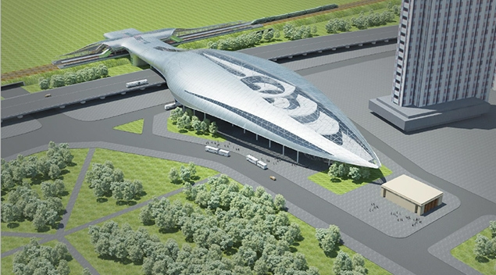
Соответствующее постановление подписано мэром Москвы Сергеем Собяниным.
Согласно материалам, площадь местности в границах подготовки проекта планировки составляет почти 14 гектаров. ТПУ разместится в Восточном округе и будет ограничена с севера полосой отвода МКЖД и проектируемым проездом №6605. С востока территория будет ограничена сквером у станции «Партизанской», с юга Измайловским шоссе, а с запада – Окружным проездом.
Проект планировки территории транспортно-пересадочного узла предполагает строительство пассажирских платформ, технологической связи узла с обслуживанием пассажиров, строительство подземного перехода и автостанции «Измайловская». Также в ходе строительства ТПУ «Измайловский парк» будет реконструирован выход со станции подземки «Партизанская».
Кроме того, территория вокруг ТПУ будет благоустроена. Также будут предприняты меры по снижению уровня шума на территории жилой застройки.

Адрес страницы: http://kosino-uhtomski.mos.ru/presscenter/news/detail/3300443.html
Управа района Косино-Ухтомский города Москвы

